附件4-1
黄平县2022年卫生健康系统事业单位专项招聘工作人员
新冠肺炎防控个人承诺书

姓 名： 性别： 年龄: 报考岗位：

本人自觉遵守国家法律法规，自觉遵守新冠疫情防控各项管理规定，按照对自己负责、对他人负责、对单位负责的原则，承担疫情防控社会责任，郑重作出如下承诺：
- 本人和与本人一起共同生活的人员，14天前(有或没有）
外出，特别是(有或没有） 外出到境外、省外其它疫点地区。
二、本人按照“应接尽接、应接必接”的要求完成新冠疫苗全程接种及加强免疫。
三、本人和与本人一起共同生活的人员，(有或没有） 患过新型冠状病毒肺炎、（是或不是 ） 无症状感染者，也（是或不是 ） 上述两类人员的密切接触者。14天以来，(有或没有） 因为发热、干咳、乏力等症状到医院就诊过。
四、本人和与本人一起共同生活的人员，14 天前(有或没有)
接触过从境外、疫点地区回来的人员。
五、本人一旦出现发热、干咳、乏力、腹泻等症状，第一时间向 招聘工作领导小组办公室报告。
六、本人自觉接受各方监督。保证遵守新冠疫情防控有关规定，履行好疫情防控职责。
七、本人自愿承诺，以上情况如有瞒报、谎报，造成新冠肺炎疫情传播的，一经查实，由本人承担相应的法律和经济责任。

承诺人签字：
2022年 月 日

4-2

通信大数据行程卡操作说明
- 打开微信，扫一扫

- 输入手机号、验证码
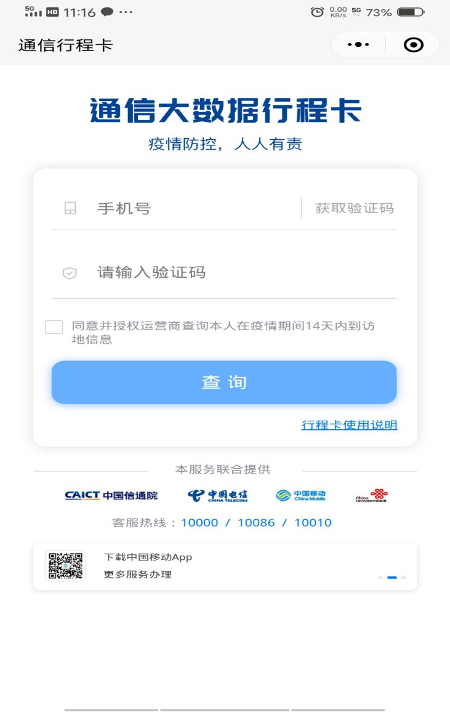
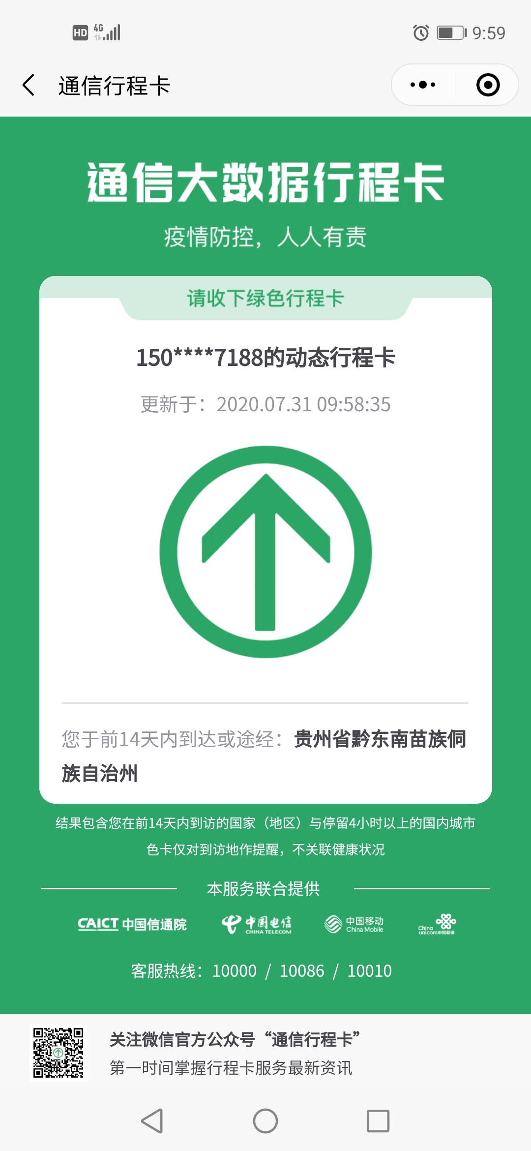


- 贵州健康码操作同理

4、打开贵州健康码，点“扫场所码”

